Ang-ngalo
crea il mondo

Mito delle Filippine

Colora

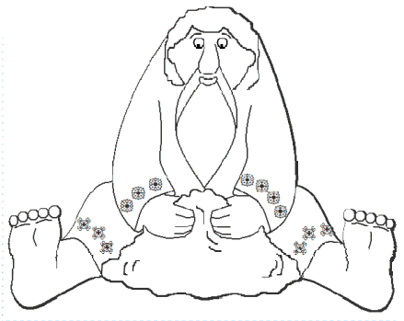

Il mini libro dei Miti sulle origini
a cura di Daniela Bianchi

1
4

All’inizio dei tempi, il Cielo e la Terra si stendevano uguali da orizzonte a orizzonte e nessuno li abitava, tranne il gigante Ang-ngalo. Ang-ngalo non aveva niente da fare e nessun posto dove andare, così si sedette e cominciò a fare dei mucchietti di terra.
Quando ebbe finito, il mondo era pieno di montagne. Poi cominciò a fare pipì e, quando smise, si erano formati mari e oceani.
Quindi Ang-ngalo ebbe voglia di passeggiare avanti e indietro, lasciando impronte profonde. Quando si fermò, dappertutto c’erano crepacci e profonde buche, che furono riempite dall’acqua e divennero laghi.

Infine Ang-ngalo si guardò intorno e vide che il mondo era molto cambiato: c’erano monti e oceani, mari e laghi, vallate e pianure.
- Che bello! – disse il gigante.
– Ora manca qualcuno che mi faccia compagnia.
Così spezzò una canna di bambù, ci sputò dentro, la richiuse e la gettò in mare.
Da quello sputo nacquero il primo uomo e la prima donna e tutti noi siamo loro figli.

2
3

